Федеральное государственное бюджетное образовательное учреждение

высшего образования

«Хакасский государственный университет им Н.Ф. Катанова»

(ФГБОУ ВО «ХГУ им. Н.Ф. Катанова»)

Институт непрерывного педагогического образования

Колледж педагогического образования, информатики и права

ПЦК _естественнонаучных дисциплин, математики и информатики_______________

**ОТЧЕТ**

о прохождении ___учебной ___практики

ПМ.02 Осуществление интеграции программных модулей

Сроки практики: с «16» мая 2022 г. по «28» мая 2022 г.

Специальность_09.02.07 Информационные системы и программирование_____

Студента(ки) __Дойнур К. Ю.

(ФИО)

__3___курса _И32_группы

Дата защиты отчета

«28» мая 2022г.

Отметка_______________

Групповой руководитель

________________/__Заливаха А.В._

подпись расшифровка

Абакан, 2022г.

**ЛИСТ ИНСТРУКТАЖА**

**обучающегося по ознакомлению с требованиями охраны труда,**

**техники безопасности, пожарной безопасности,**

**правилами внутреннего трудового распорядка**

**студент __Морошкина Инна Павловна___ гр. И32**

|  |  |  |  |  |  |
| --- | --- | --- | --- | --- | --- |
| Название организации | Дата проведения инструк-тажа | Вид инструктажа (вводный, первичный  на рабочем месте, повторный) | Фамилия И.О.,  должность лица, проводившего инструктаж | Подпись | |
| инструкти-рующего | обучаю-щегося |
| ФГБОУ ВО «ХГУ им. Н.Ф. Катанова»  КПОИиП | 14.05.2022 | вводный первичный | Заливаха А.В.,  преподаватель |  |  |

Групповой руководитель

практики от Университета ______________________ _____Заливаха А.В.____

*подпись расшифровка подписи*

|  |  |
| --- | --- |
| СОГЛАСОВАНО  Руководитель практики от  ФГБОУ ВО «ХГУ им. Н.Ф. Катанова»,КПОИиП  *(название профильной организации)*  __________________ __Пронькина О.В.______  *подпись расшифровка подписи*  «_16_» мая 2022г. |  |

МП

**ИНДИВИДУАЛЬНОЕ ЗАДАНИЕ**

**обучающегося, выполняемое в период практики**

1. Ф.И.О. обучающегося _____Дойнур Кулчана Юрьевна________________________
2. Специальность_*09.02.07 Информационные системы и программирование* ______________
3. Курс ___3______
4. Вид практики *_________учебная*_______________________________________________

*(учебная; производственная)*

1. Тип практики__ *ПМ.02 Осуществление интеграции программных модулей ­­­­­_____________________________*

*(практика по получению профессиональных умений и опыта профессиональной деятельности; научно-исследовательская; преддипломная и др)*

1. Сроки прохождения практики____ *«16» мая 2022 г. по «28» мая 2022 г.*______________
2. Место прохождения практики *ФГБОУ ВО «ХГУ им. Н.Ф. Катанова», ИНПО, КПОИиП__*
3. Содержание и планируемые результаты практики:

9.1. В результате прохождения практик у обучающийся должны сформироваться следующие компетенции:

*ОК.01 Выбирать способы решения задач профессиональной деятельности, применительно к различным контекстам.*

*ОК.2 Осуществлять поиск, анализ и интерпретацию информации, необходимой для выполнения задач профессиональной деятельности.*

*ОК.3 Планировать и реализовывать собственное профессиональное и личностное развитие.*

*ОК.4 Работать в коллективе и команде, эффективно взаимодействовать с коллегами, руководством, клиентами.*

*ОК.5 Осуществлять устную и письменную коммуникацию на государственном языке с учетом особенностей социального и культурного контекста.*

*ОК.6 Проявлять гражданско-патриотическую позицию, демонстрировать осознанное поведение на основе традиционных общечеловеческих ценностей, применять стандарты антикоррупционного поведения.*

*ОК.7 Содействовать сохранению окружающей среды, ресурсосбережению, эффективно действовать в чрезвычайных ситуациях.*

*ОК.8 Использовать средства физической культуры для сохранения и укрепления здоровья в процессе профессиональной деятельности и поддержания необходимого уровня физической подготовленности.*

*ОК.9 Использовать информационные технологии в профессиональной деятельности.*

*ОК.10 Пользоваться профессиональной документацией на государственном и иностранном языке.*

*ПК 2.1 Разрабатывать требования к программным модулям на основе анализа проектной и технической документации на предмет взаимодействия компонент.*

*ПК 2.4 Осуществлять разработку тестовых наборов и тестовых сценариев для программного обеспечения.*

*ПК 2.5 Производить инспектирование компонент программного обеспечения на предмет соответствия стандартам кодирования*

9.2 В течение всего срока прохождения практик обучающийся должен выполнить следующие виды работ с предоставлением отчетной документации:

| №  п/п | Виды деятельности обучающегося | Планируемые результаты  (умения, навыки, приобретение опыта) | Форма отчетной документации | Сроки выполнения |
| --- | --- | --- | --- | --- |
| 1. | Изучение функционирования информационной системы | Умение:   * проводить анализ предметной области; * разрабатывать и оформление техническую документацию; * выстраивать архитектуру программного средства; | *Раздел отчета по практике* | *1 неделя* |
| 2. | Проектирование и разработка тестовых наборов для программного продукта | Умение;   * проводить тестирование программного обеспечения в процессе внедрения и эксплуатации; * разрабатывать тестовые наборы и тестовые сценарии и проводить тестирование программы; * модификации структуры и компонентов БД в соответствии с заданием. | *Раздел отчета по практике* | *2 неделя* |
| 3 | Разработка отчетной документации | Навыки описания хода проверки с результатами ошибок и изменений; | *Раздел отчета по практике* | *2 неделя* |

Обучающийся ______________________ ______________________________

*подпись расшифровка подписи*

Групповой руководитель

практики от Университета ______________________ ___Заливаха А.В.______

*подпись расшифровка подписи*

**СОДЕРЖАНИЕ**

1. Дневник учебной практики 6
2. Характеристика обучающегося 8
3. Отчет по учебной практике 9
4. Приложения 30

Федеральное государственное бюджетное образовательное учреждение

высшего образования

«Хакасский государственный университет им. Н.Ф. Катанова»

(ФГБОУ ВО «ХГУ им. Н.Ф. Катанова»)

Институт непрерывного педагогического образования

Колледж педагогического образования, информатики и права

ПЦК естественнонаучных дисциплин, математики и информатики

**ДНЕВНИК**

учебной практики по профессиональному модулю

**ПМ.02 Осуществление интеграции программных модулей**

обучающегося 3 курса группы И-32

Специальность 09.02.07 Информационные системы и программирование

_________________Дойнур Кулчана Юрьевна______________

(ФИО)

Абакан 2022

|  |  |  |  |
| --- | --- | --- | --- |
| Дата | Виды работы | Подпись руководителя | Примечания |
| 16.05 | Восстановление приложения из архива. Анализ исходных данных предметной области. Исследование архитектуры проекта и построение диаграмм (диаграмма модулей, Use-Case и ER-диаграмма). |  |  |
| 17.05 | Проведение оценки качества функционирования информационной системы, описание ошибок и отказов. Анализ приложений на совместимость и выявления проблем совместимости ПО. |  |  |
| 18.05 | Проведение модификации структуры и компонентов на этапе сопровождения ПО. Разработка программной документации для пользователей в виде инструкции по сопровождению. |  |  |
| 19.05 | Разработка программной документации для пользователей в виде инструкции по сопровождению. |  |  |
| 20.05 | Разработка программной документации для пользователей в виде инструкции по сопровождению. |  |  |
| 21.05 | Разработка программной документации для пользователей в виде инструкции по сопровождению. |  |  |
| 23.05 | Проектирование технического задания на автоматизацию рабочего места инженера ООО «ПромЭксперт». |  |  |
| 24.05 | Проектирование файла README, содержащего в себе информацию о приложении. |  |  |
| 25.05 | Проектирование тестовых сценарий. |  |  |
| 26.05 | Проектирование тестовых сценарий. |  |  |
| 27.05 | Формирование и оформление отчета по практике. |  |  |
| 28.05 | Формирование и оформление отчета по практике. |  |  |

**ОТЧЕТ**

обучающегося-практиканта 3 курса группы __И32___

Специальность 09.02.07 Информационные системы и программирование

________________**Дойнур Кулчаны Юрьевны**_________________

(ФИО)

1. Описание архитектуры проекта с построением диаграмм различного вида (ER и диаграммы модулей)

Общая структура системы при условии авторизации изображена на рисунке 1 в виде диаграммы модулей.

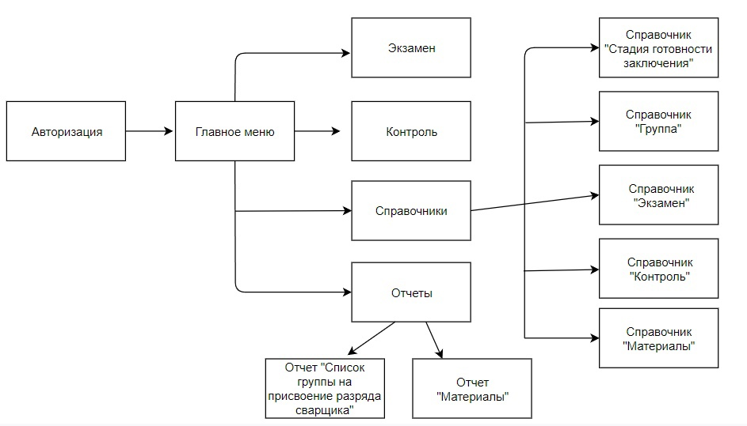

Рисунок 1.1 – Диаграмма модулей ПП

Во время исследования приложения была выявлена система функциональных требований программного продукта для автоматизации рабочего места инженера ООО «ПромЭксперт». Приложение поддерживает работу одного типа пользователя – инженера (администратора) ООО «ПромЭксперт». Для наглядного представления о возможностях пользователя составлена Use-case диаграмма (рис. 2).

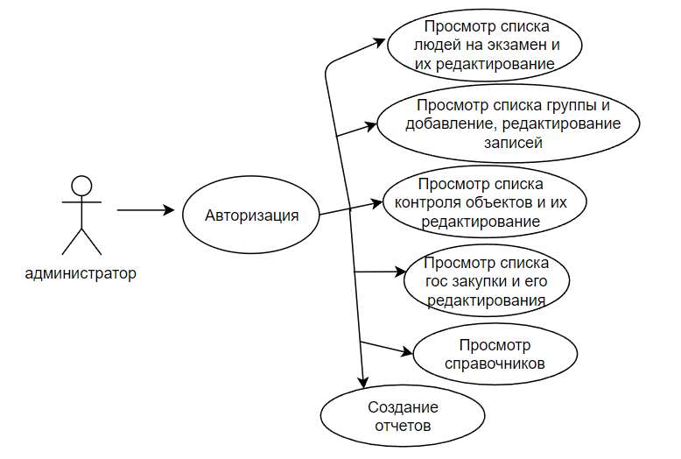

Рисунок 1.2 - Use-case диаграмма пользователей

Для работы приложения в MS Office Access разработана база данных содержащая 10 таблиц (рис. 3).

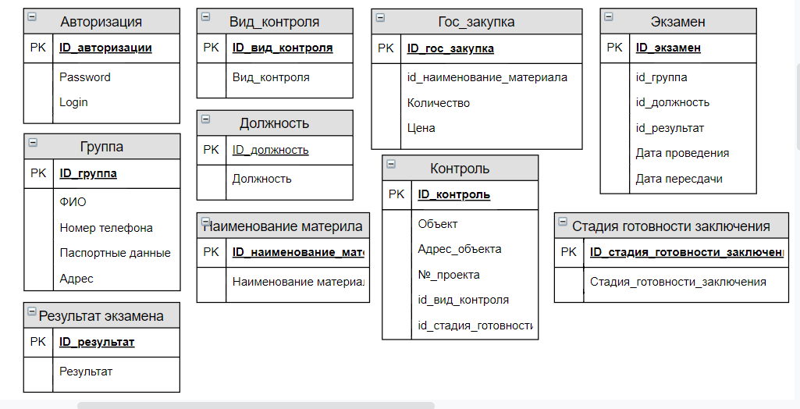

Рисунок 1.3 - ER диаграмма

1. Оценка качества функционирования информационной системы. Опишите перечень ошибок и отказов (скрин ошибки и пояснение фатальная ошибка или можно решить).

Перечень ошибок и отказов, возникшие за время анализа приложения:

* 1. Ошибка при нажатии кнопки «Удалить» в окне регистрации нового пользователя приложения (рис 2.1).

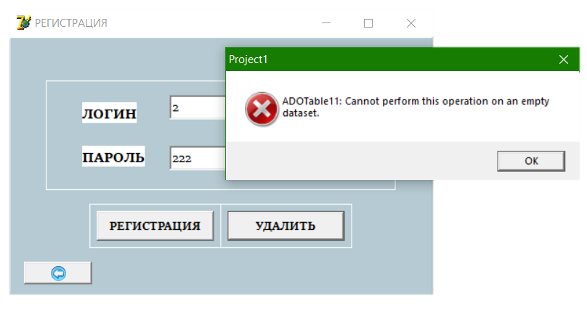

Рисунок 2.1 – Ошибка при удалении данных

* 1. Если при редактировании записи в таблице «Группы» оставить пустыми поля для ввода номера телефона или паспортных данных, при нажатии кнопки «Сохранить» возникает ошибка ввода входного значения (рис.2.2).

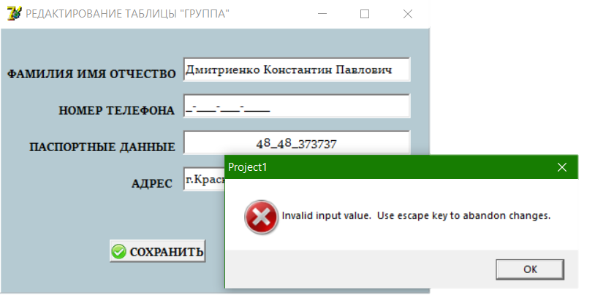

Рисунок 2.2 – Ошибка при редактировании данных

Ошибку можно решить, нажав на кнопку ESС на клавиатуре, либо на кнопку «Отмена» в окне приложения.

* 1. Ошибка при добавлении в таблицу, из списка справочников, пустого значения и дальнейшее сохранение таблицы (рис 2.3).

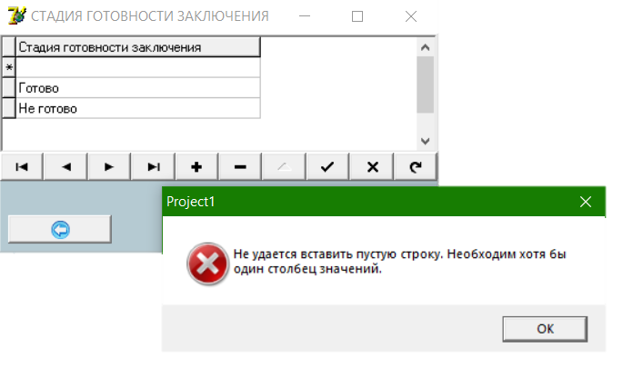

Рисунок 2.3 – Ошибка при добавлении пустого значения

Ошибку можно ликвидировать, если удалить строку или добавить в нее значение.

* 1. Ошибка при добавлении новой записи в таблицу «Экзамен», при вводе в поле для даты неверного формата значения (рис. 2.4).

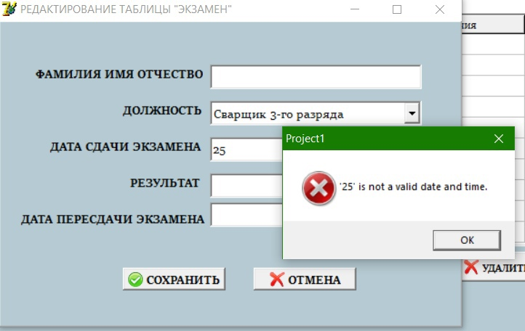

Рисунок 2.4 – Ошибка – ограничение на поле ввода для даты

* 1. При добавлении записи в таблицу «Экзамен» поле для ввода ФИО недоступно и, если заполнить остальные поля, выполнить сохранение новой записи, то данные сохранятся в базу с пустым полем. После этого запись нельзя редактировать и удалить, что сопровождается диалоговым окном с ошибкой (рис. 2.5).

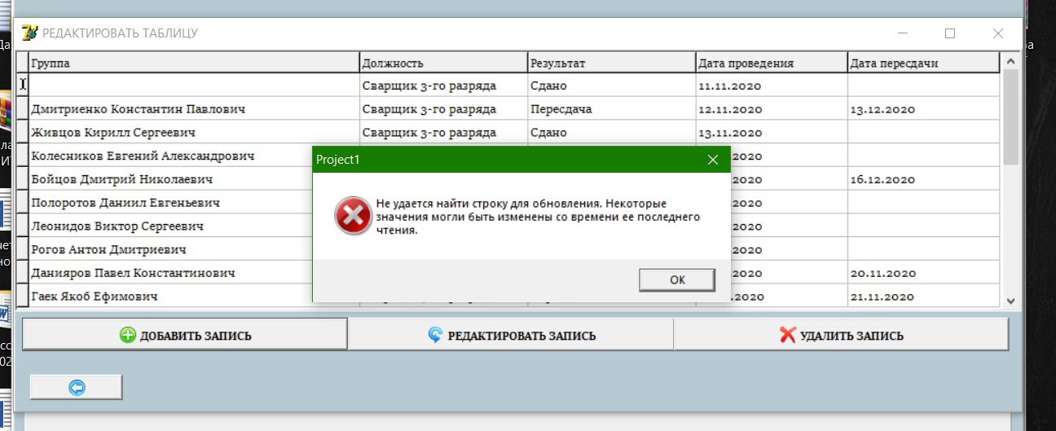

Рисунок 2.5 – Ошибка при удалении и редактировании записи

1. Анализ приложений на совместимость и выявления проблем совместимости ПО (перечень того, что должно быть установлено на ПК пользователя)
2. Операционная система Microsoft Windows XP/Vista/7/8/10 (32 или 64 bit)
3. Процессор - Intel Pentium 233 МГц и выше
4. Пространство на жестком диске - 450 Мбайт
5. Монитор - SVGA или выше
6. Модификация структуры и компонентов на этапе сопровождения ПО (какие предложения по изменению в следующей версии ПО)

Добавить масштабирование окна приложения.

1. Разработка программной документации для пользователей в виде инструкции по сопровождению или администрированию.

Инструкция для пользователя

При запуске приложения открывается окно авторизации, которое содержит в себе поля для ввода логина и пароля, а также кнопку для входа в приложение (рис. 5.1).

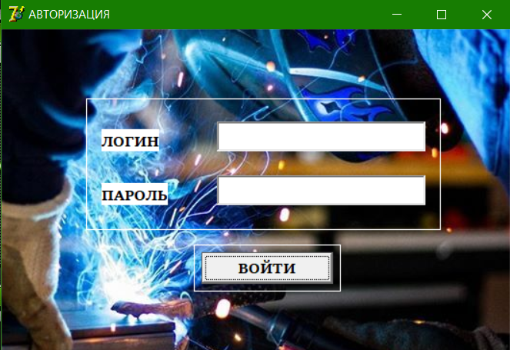

Рисунок 5.1 – Окно авторизации

Если пользователь является авторизованным, то при вводе правильного логина и пароля открывается окно с главным меню, содержащее 5 кнопок: экзамен, контроль, справочники, отчеты и выход. Каждая из кнопок на форме имеет переход на соответствующие страницы. (рис. 5.2).

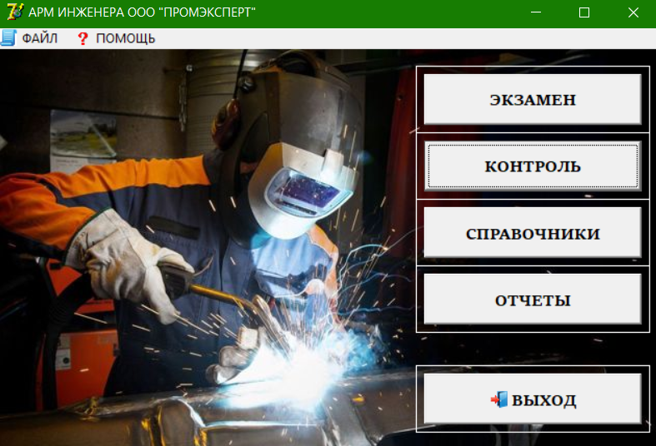

Рисунок 5.2 – Главное меню приложения

Первая кнопка в меню – это «Экзамен», при нажатии на эту кнопку пользователь попадает на страницу с двумя вкладками, а именно «Экзамен» и «Группа». Вкладка «Группа» содержит в себе список состава группы, который позволяет добавлять, редактировать и удалять записи, выполнять поиск по фамилии и сортировку в алфавитном порядке, а также по возрастанию первой цифры номера телефона (рис. 5.3).

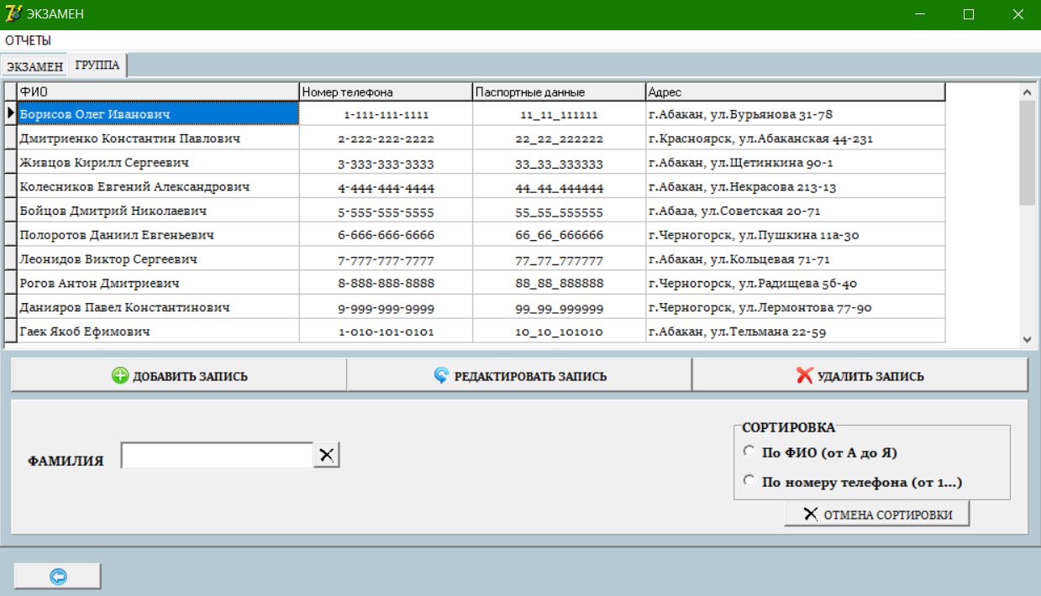

Рисунок 5.3 – Вкладка «Группа»

Следующей вкладкой на странице является «Экзамен», который включает в себя список людей на экзамен, поиск людей, сдающих экзамен, по дате проведения экзамена за определенный промежуток времени, фильтрацию по результату экзамена и имеет возможность редактирования данных (рис. 5.4). Фильтрация по результату экзамена представлена на рисунке 5.5.

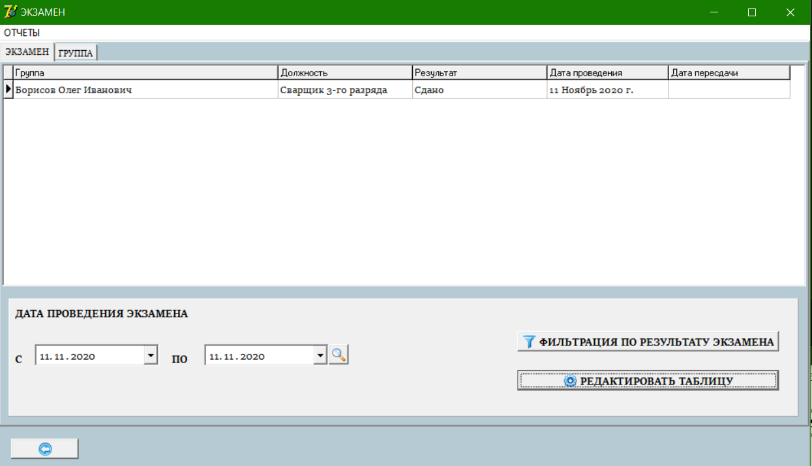

Рисунок 5.4 – Вкладка «Экзамен»

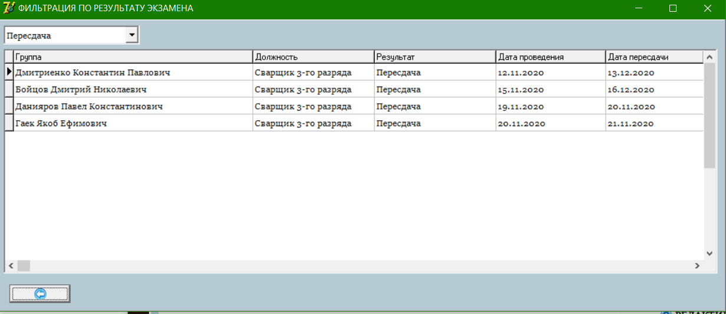

Рисунок 5.5 – Вкладка «Фильтрация по результату экзамена»

Следующая кнопка «Контроль» отправляет пользователя в окно, позволяющее просматривать страницы «Контроль» и «Гос закупка». Страница «Контроль» содержит список объектов с полной информацией, поиск по наименованию объекта, также на странице есть возможность редактирования, добавления и удаления записей таблицы. (рис. 5.6).

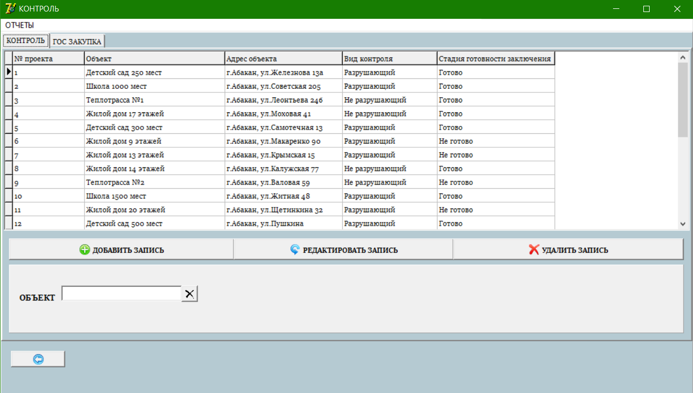

Рисунок 5.6 – Вкладка «Контроль»

На странице «Гос закупка» расположена таблица с наименованиями материалов, также на странице есть возможность добавления, редактирования и удаления записей и поиск по названию материала (рис. 5.7).

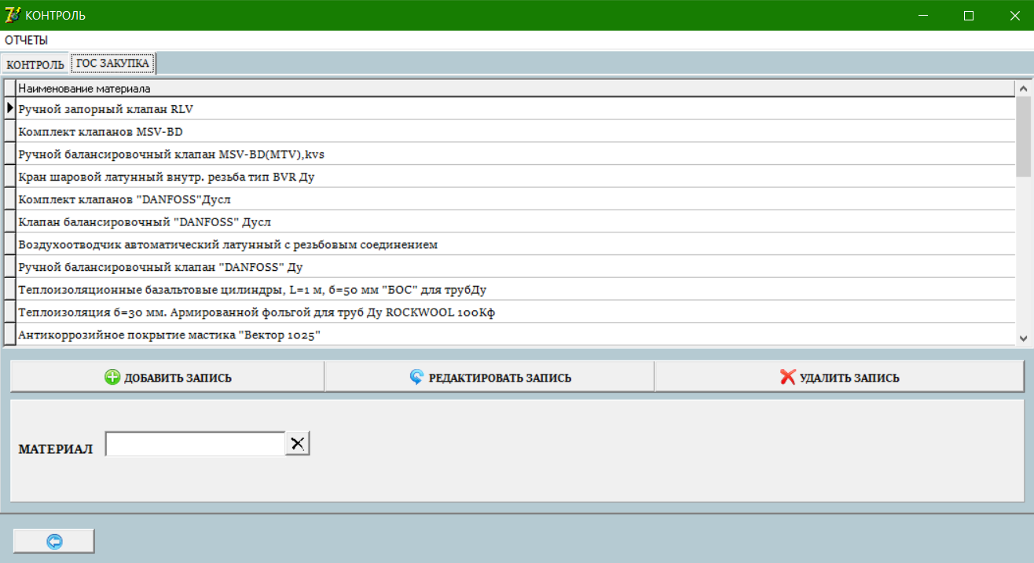

Рисунок 5.7 – Вкладка «Гос закупка»

При нажатии на следующую кнопку в меню «Справочники» открывается окно со списком всех справочников приложения (рис 5.8).

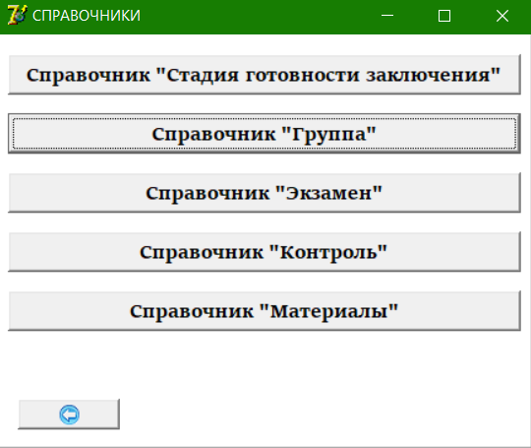

Рисунок 5.8 – Окно «Справочники»

При нажатии на Справочник «Стадия готовности заключения» открывается окно со списком стадий готовности заключения (рис 5.9).

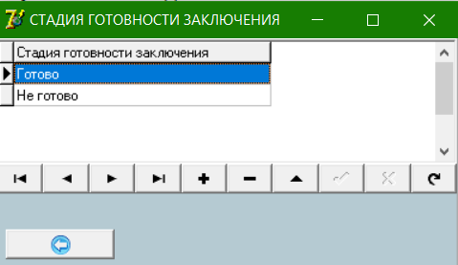

Рисунок 5.9 – Справочник «Стадия готовности заключения»

При нажатии на Справочник «Группа» открывается окно с личными данными учащихся группы (рис 5.10).

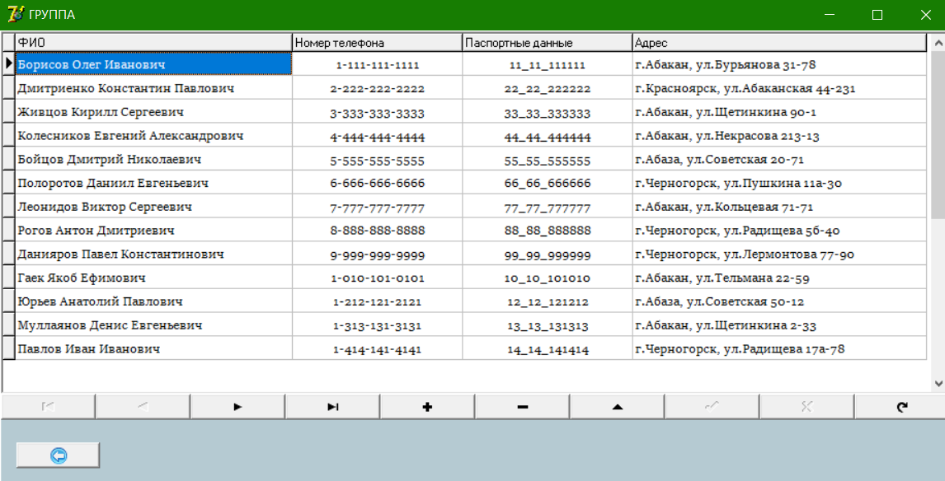

Рисунок 5.10 – Справочник «Группа»

При нажатии на Справочник «Экзамен» открывается окно с данными о проведенном экзамене и сроки пересдачи (рис 5.11).

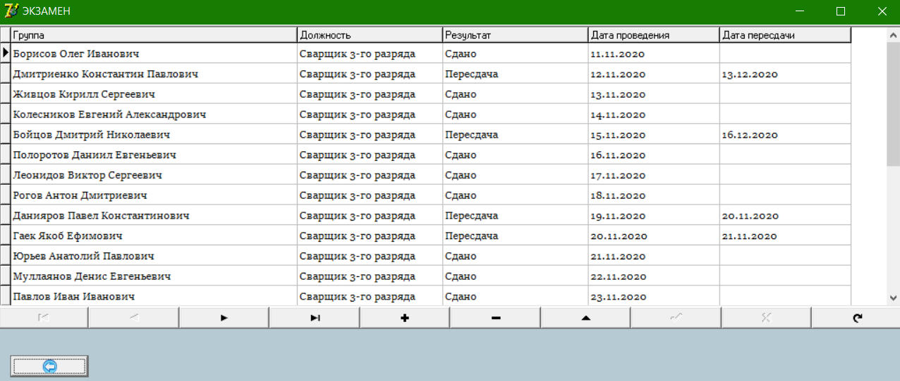

Рисунок 5.11 – Справочник «Экзамен»

При нажатии на Справочник «Контроль» открывается окно с данными о объектах и стадии их готовности (рис 5.12).

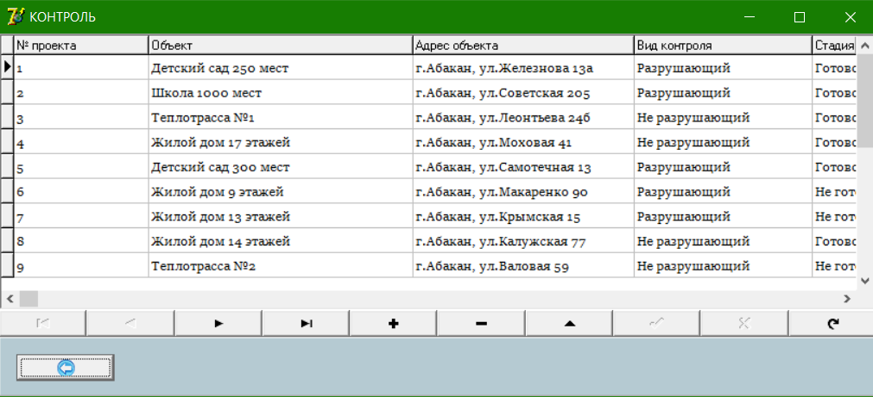

Рисунок 5.12 – Справочник «Контроль»

При нажатии на Справочник «Материалы» открывается окно с названиями материалов предприятия (рис 5.13).

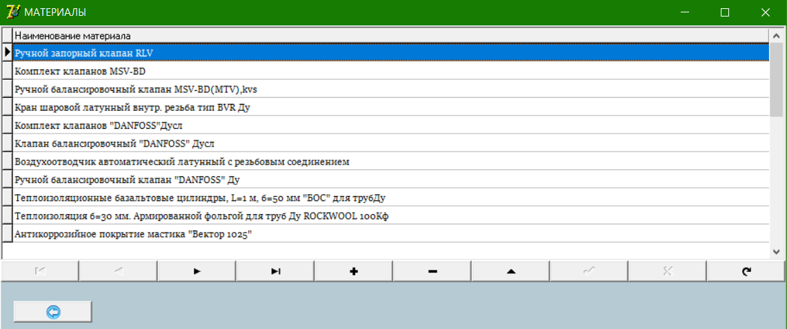

Рисунок 5.13 – Справочник «Материалы»

Если в главном меню нажать копку «Отчеты» пользователю откроется список отчетов предприятия, не требующих дополнительных действий (рис. 5.14).

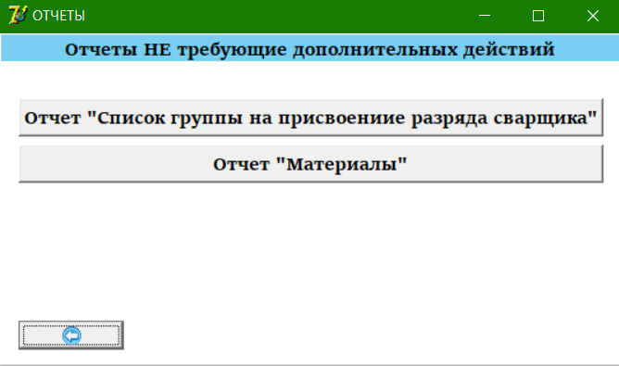

Рисунок 5.14 – Список отчетов

Страница «Отчеты» содержит в себе два отчета. При нажатии на первый отчет – Список группы на присвоение разряда сварщика, пользователю, открываются данные учащихся группы на присвоение разряда сварщика, его можно распечатать, сохранить в формате PDF и QRP. Отчет также содержит текущую дату и наименование организации (рис.5.15).

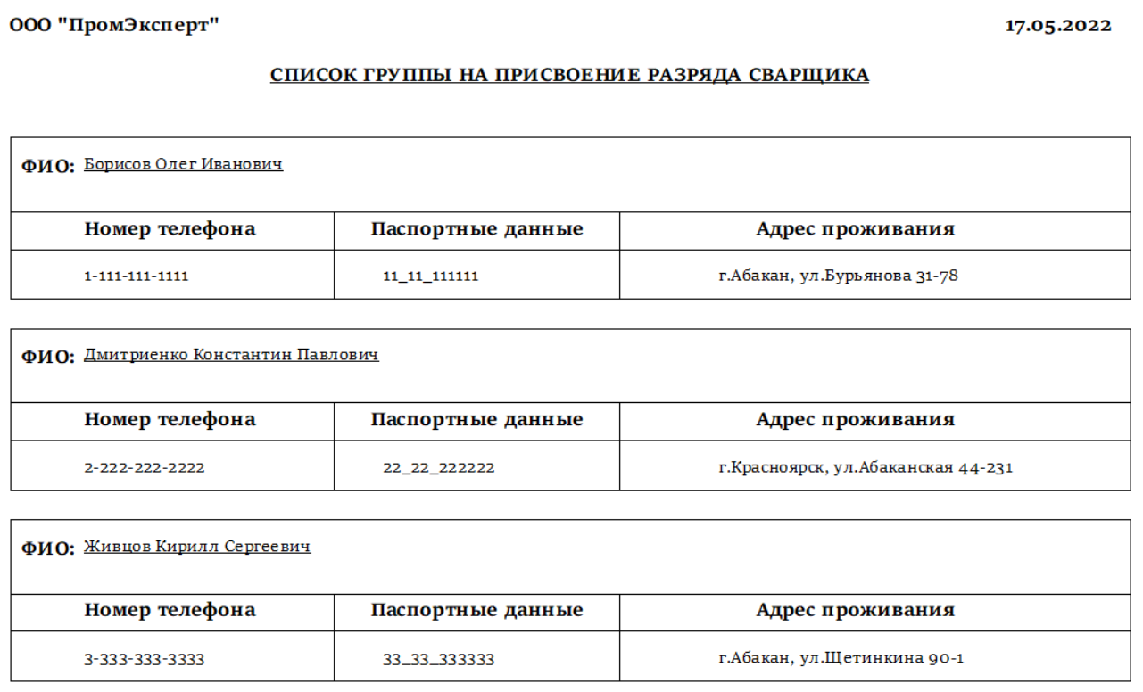

Рисунок 5.15 – Отчет «Список группы на присвоение разряда сварщика»

Следующим отчетом является Отчет «Материалы», который содержит в себе список всех материалов предприятия, его можно распечатать, сохранить в формате PDF и QRP. Отчет также содержит текущую дату (рис. 5.16).

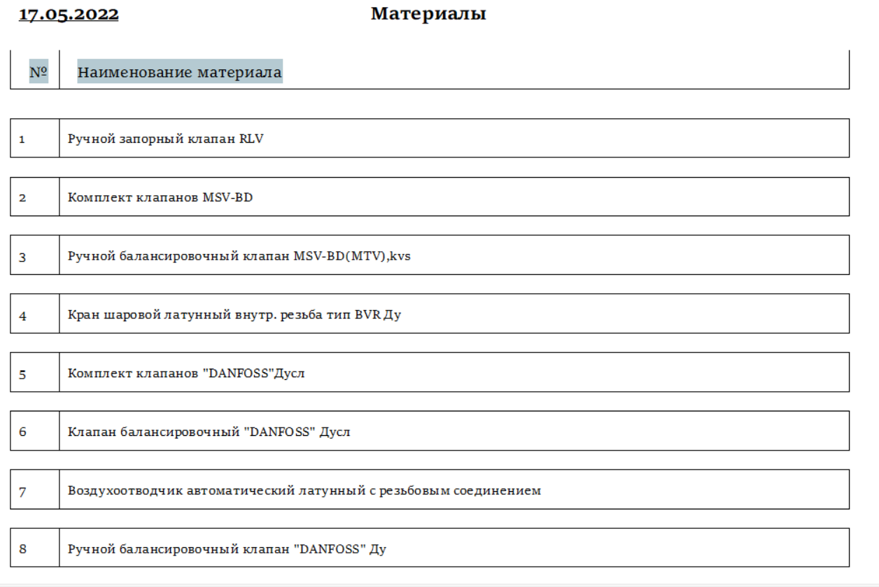

Рисунок 5.16 – Отчет «Материалы»

**6 Тестовая документация**

Описаны пять сценариев тестирования. Для описания тестовых сценариев использован шаблон testing-template.docx. Готовый документ представлен в приложении А.

Техническое задание на автоматизацию рабочего места инженера ООО «ПромЭксперт» представлен в приложении Б.

**7. Предоставление результатов**

Все практические результаты переданы путем загрузки файлов на предоставленный репозиторий системы контроля версий GitHub (https://github.com/kulcchana?tab=repositories, логин = uranssai@icloud.com , пароль = Yurevna_00). Практическими результатами являются:

* исходный код приложения,
* отчет в электронном виде,

Для оценки работы будет учитываться только содержимое репозитория. При оценке рассматриваются заметки только в электронном виде (readme.md).

Проект обязательно должен содержать описание в формате Markdown (в файле README-Template_rus.md). Заполните также дополнительную информацию о проекте и способе запуска приложения в файле readme.md.

Дата: _________________ Подпись студента: _______________

**ПРИЛОЖЕНИЯ**

**ПРИЛОЖЕНИЕ А**

**Описание тестовых сценарий**

|  |  |
| --- | --- |
|  | **Тестовый документ** |

## **Аннотация теста**

|  |  |
| --- | --- |
| **Название проекта** | АРМ ИНЖЕНЕРА ООО ПРОМЭКСПЕРТ |
| **Рабочая версия** | 1 |
| **Имя тестирующего** | Дойнур К.Ю. |
| **Дата(ы) теста** | **18.05.2022** |

## Тестовый пример #1:

|  |  |
| --- | --- |
| **Тестовый пример #** | Тестовый сценарий 1 |
| **Приоритет тестирования** | Высокий |
| **Заголовок/название теста** | Проверка авторизации |
| **Краткое изложение теста** | При правильном вводе логина и пароля должна открыться форма главного меню пользователя. |
| **Этапы теста** | 1. Открыть форму авторизации 2. Ввести логин и пароль администратора 3. Нажать на кнопку «Войти» |
| **Тестовые данные** | Логин = 1, пароль = 1 |
| **Ожидаемый результат** | Открытая форма «Главное меню пользователя» |
| **Фактический результат** | Открытая форма «Главное меню пользователя» |
| **Статус** | Тест пройден |
| **Предварительное условие** |  |
| **Постусловие** |  |
| **Примечания/комментарии** | Программа должна сообщать о верном логине и пароля. |

## Тестовый пример #2:

|  |  |
| --- | --- |
| **Тестовый пример #** | Тестовый сценарий 2 |
| **Приоритет тестирования** | Высокий |
| **Заголовок/название теста** | Проверка авторизации |
| **Краткое изложение теста** | При неправильном вводе логина и пароля программа не должна пропускать пользователя дальше формы авторизации |
| **Этапы теста** | 1. Открыть форму авторизации 2. Ввести неправильный логин и пароль 3. Нажать на кнопку «Войти» |
| **Тестовые данные** | Логин = 1, пароль = 0 |
| **Ожидаемый результат** | Вывод диалогового окна об ошибке входа |
| **Фактический результат** | Вывод диалогового окна об ошибке входа |
| **Статус** | Тест пройден |
| **Предварительное условие** |  |
| **Постусловие** |  |
| **Примечания/комментарии** | Программа должна сообщать о неверном логине и пароля. |

Тестовый пример #3:

|  |  |
| --- | --- |
| Тестовый пример **#** | Тестовый сценарий 3 |
| **Приоритет тестирования** | Высокий |
| **Заголовок/название теста** | Проверка работы поиска по фамилии участников группы |
| **Краткое изложение теста** | При вводе заглавной буквы фамилии одного из участников группы поиск отбирает людей только с введенной буквой |
| **Этапы теста** | 1. В главном меню нажать на кнопку «Экзамен» 2. Перейти на страницу «Группа» 3. Ввести в строку поиска первые буквы нужной фамилии |
| **Тестовые данные** | Ввод буквы «Д» |
| **Ожидаемый результат** | В таблице отобразятся только данные участников группы, фамилии которых начинаются на букву «Д» |
| **Фактический результат** | В таблице отобразились только данные участников группы, фамилии которых начинаются на букву «Д» |
| **Статус** | Тест пройден |
| **Предварительное условие** | В таблице «Группа» должны присутствовать данные на заданную букву |
| **Постусловие** |  |
| **Примечания/комментарии** | Если в поле поиска вписать строчную букву, то необходимые данные будут не найдены. |

## Тестовый пример #4:

|  |  |
| --- | --- |
| Тестовый пример **#** | Тестовый сценарий 4 |
| **Приоритет тестирования** | Высокий |
| **Заголовок/название теста** | Проверка регистрации нового пользователя приложения |
| **Краткое изложение теста** | При вводе пустых значений в поля логина и пароля программа не должна регистрировать нового пользователя. |
| **Этапы теста** | 1. На странице главного меню нажать на кнопку «Файл» 2. Выбрать из выпадающего списка «Регистрация» 3. Оставить поля для заполнения пустыми 4. Нажать на кнопку «Регистрация» |
| **Тестовые данные** | Логин и пароль пустые |
| **Ожидаемый результат** | Программа не зарегистрирует пользователя и выведет сообщение об ошибке. |
| **Фактический результат** | Пользователь успешно зарегистрирован, данные внесены в БД. |
| **Статус** | Тест не пройден |
| **Предварительное условие** |  |
| **Постусловие** |  |
| **Примечания/комментарии** |  |

## Тестовый пример #5:

|  |  |
| --- | --- |
| **Test Case #** | Тестовый сценарий 5 |
| **Приоритет тестирования** | Высокий |
| **Заголовок/название теста** | Проверка работоспособности кнопки «Добавить запись» |
| **Краткое изложение теста** | При нажатии на кнопку «Добавить запись», выходит диалоговое окно, в котором при правильном заполнении всех полей данные заносятся в БД и выводятся в таблицу. |
| **Этапы теста** | 1. В главном меню нажать на кнопку «Контроль» 2. Перейти на страницу «Гос закупка» 3. Нажать на кнопку «Добавить запись» 4. Правильно ввести все необходимые данные в текстовое поле 5. Нажать на кнопку «Сохранить» |
| **Тестовые данные** | Наименование материала = Ручной клапан |
| **Ожидаемый результат** | При нажатии на кнопку «Сохранить» введенные данные сохраняются в БД и соответственно выводятся в таблицу. |
| **Фактический результат** | Введенные данные сохранены в БД и вывелись автоматически в таблицу «Гос закупка» |
| **Статус** | Тест пройден |
| **Предварительное условие** |  |
| **Постусловие** |  |
| **Примечания/комментарии** |  |